1. 1_

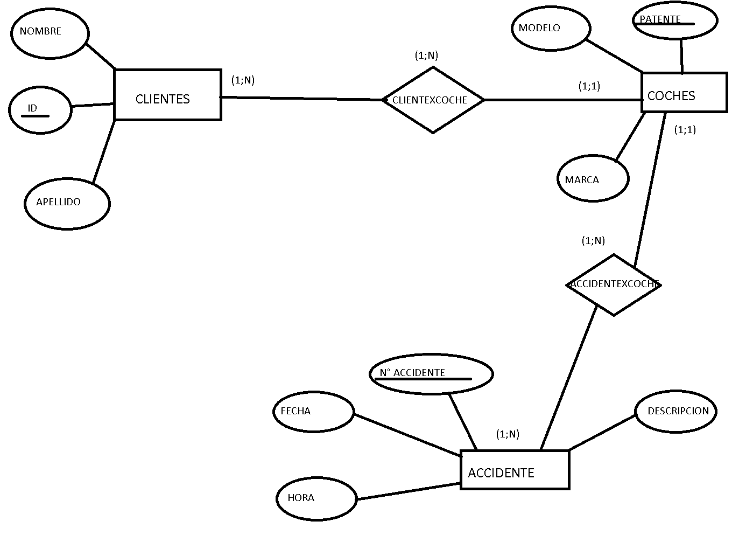

1. 2_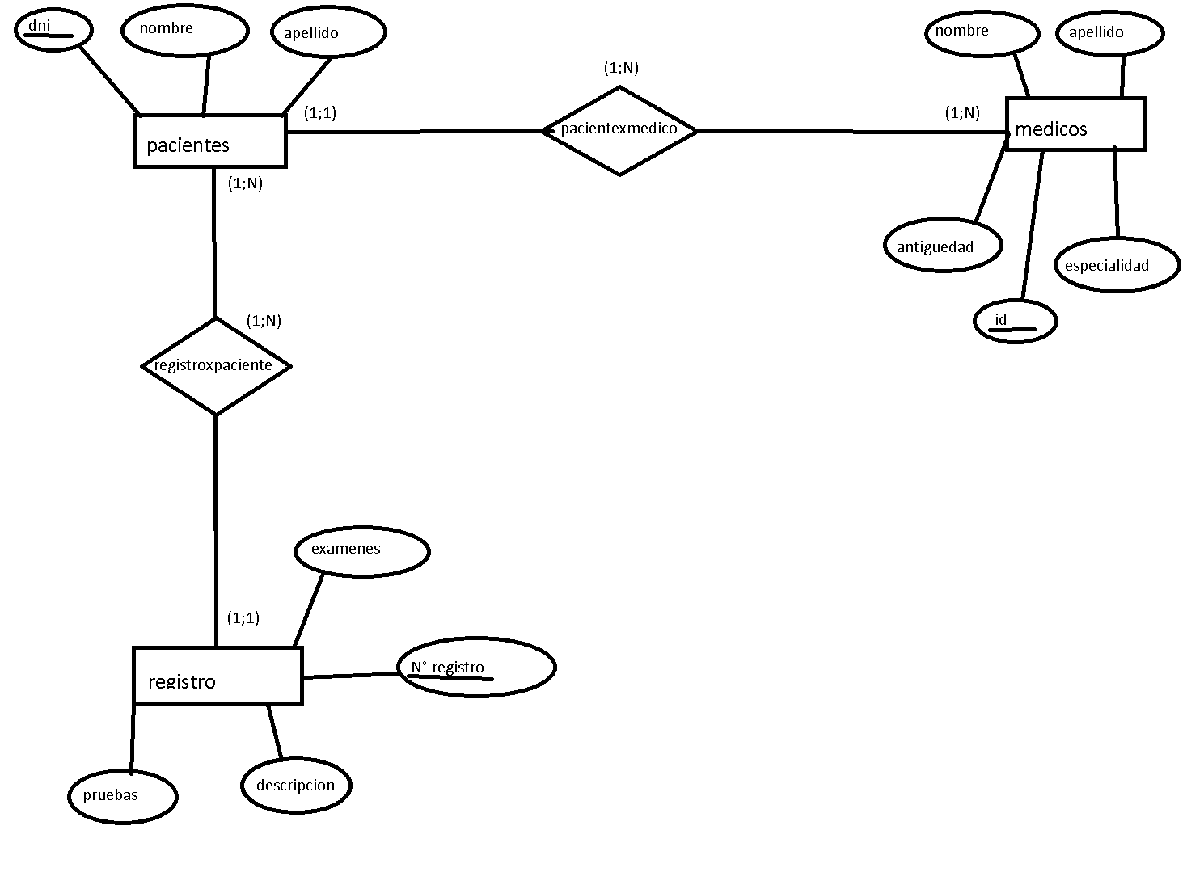
2. 3_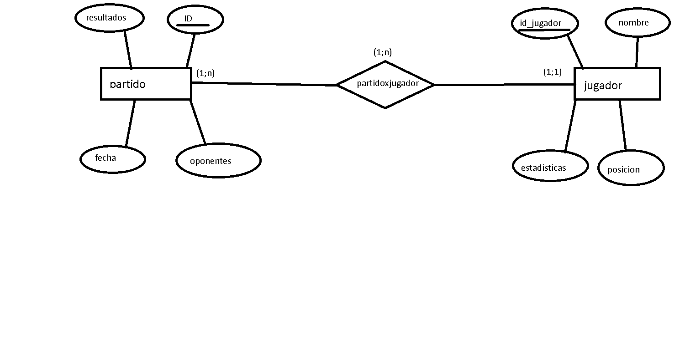
3. 1_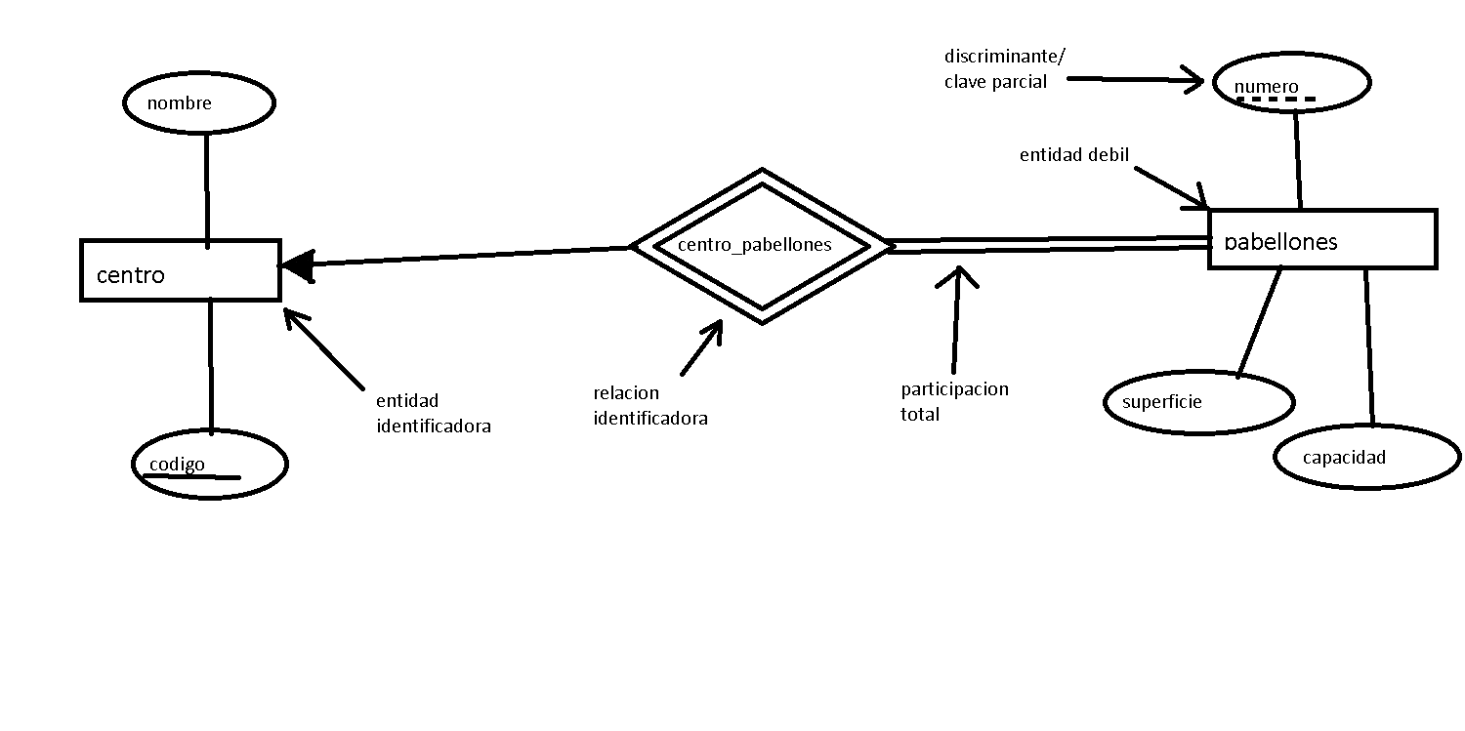
4. 22s2) 2_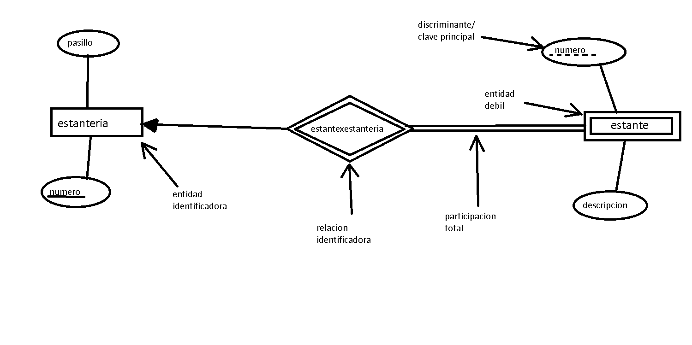
5. 2212) 3_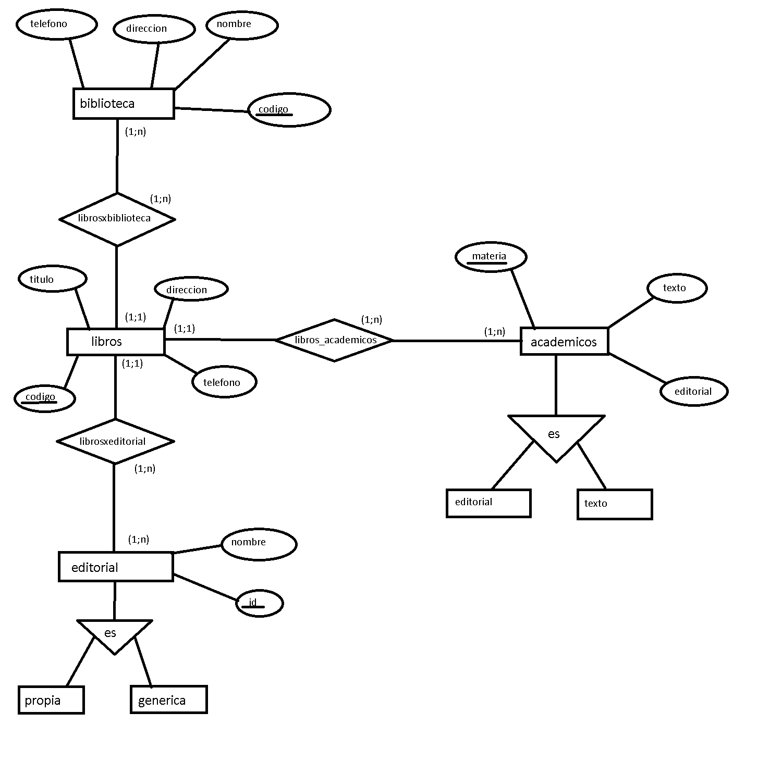
6. 2222) 4_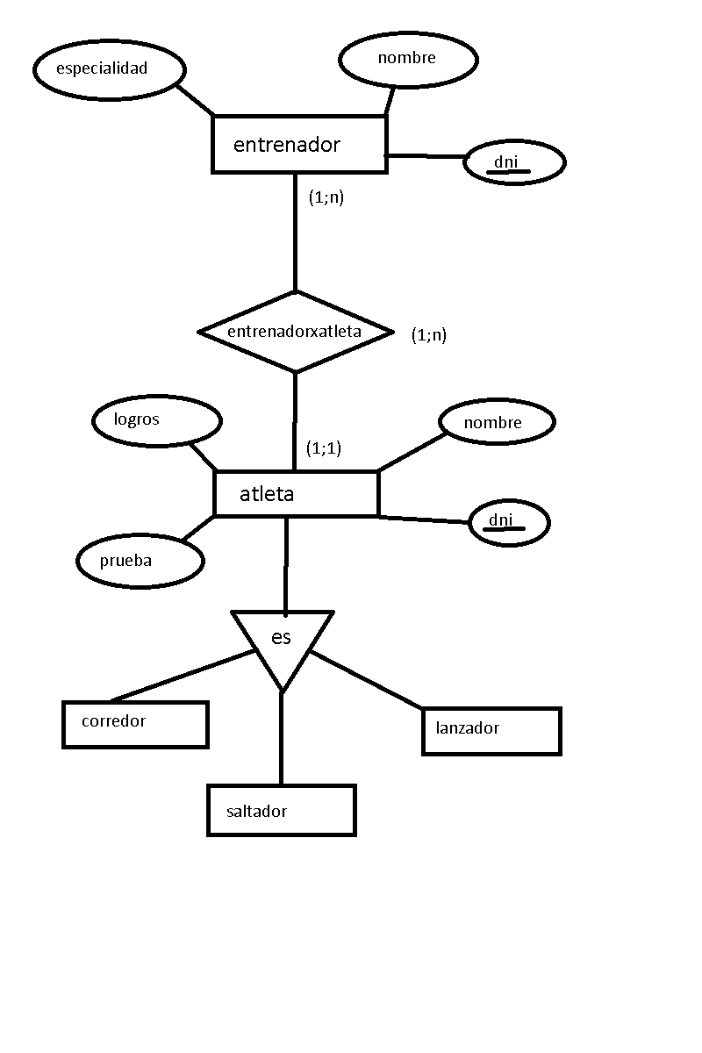

|  |  |  |
| --- | --- | --- |
| Celda de exposiciones | | |
|  | Código de centro | Nombre |
| 1 | Costa salguero |
| 2 | Otro centro |
|  |  |  |

|  |  |  |  |  |
| --- | --- | --- | --- | --- |
| pabellones | | | | |
|  | Celda de centros | numero | superficie | Capacidad |
| 1 | 1 | 1000 m2 | 500 |
|  | 1 | 2 | 1500m2 | 750 |

|  |  |  |  |  |
| --- | --- | --- | --- | --- |
| Id_persona | Código de libro | Código de bibloteca | Fecha de prestamo | Fecha de devolucion |
| 1 | 101 | B001 | 2024-10-1 | 2024-10-15 |
| 2 | 202 | B001 | 2024-10-5 | 2024-10-20 |
| 3 | 303 | B002 | 2024-10-7 | 2024-10-21 |

|  |  |
| --- | --- |
| Teléfonos de biblioteca | |
| Código de biblioteca | telefono |
| B001 | 1138847179 |
| B001 | 1160636528 |
| B002 | 1143510980 |
| B002 | 1133098873 |

1. Una Biblioteca puede prestar más de un libro, por lo cual es una cardinalidad de uno a muchos (1;n), mientras que un libro puede ser prestado por una biblioteca, por lo cual es una cardinalidad de uno a uno (1;1), dejándonos como resultado de ambas cardinalidades, una cardinalidad de uno a muchos, que al tener el muchos del lado de biblioteca quiere decir que va a pasar su clave primaria a libros.
2. **Especificación**: parte de una entidad general y crea entidades más específicas que heredan sus características. Por ejemplo, de "Vehículo" derivan "Auto" y "Moto", cada una con detalles propios.

**Generalización**: combina varias entidades específicas en una entidad general que agrupa sus características comunes. Por ejemplo, "Auto" y "Moto" se generalizan en "Vehículo".

En resumen:

* **Especificación** = Ir de algo general a algo más específico.
* **Generalización** = Ir de cosas específicas a algo más general.